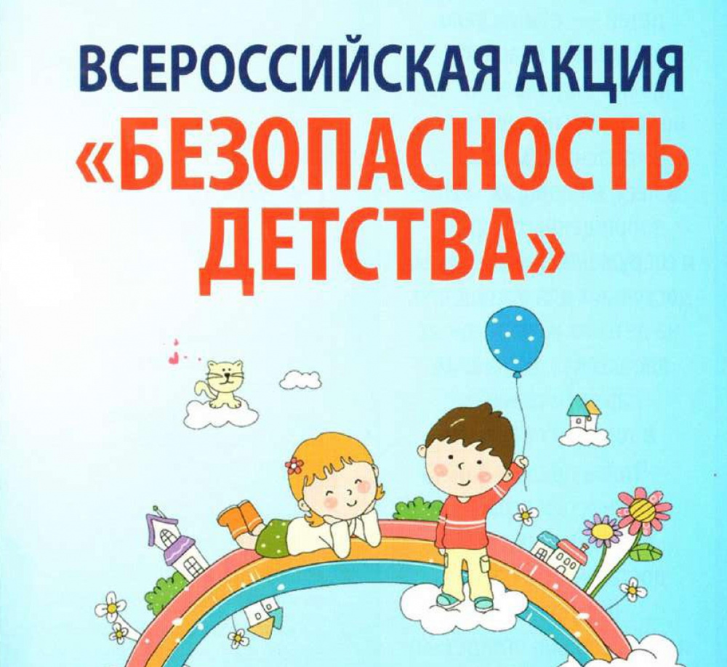

1 июня 2023 года стартовала Всероссийская акция «Безопасность детства», которая продлится до 31 августа 2023 года.
Уважаемые родители!
В период летних каникул обратите особое внимание на следующие направления обеспечения безопасности детей:
- Безопасность поведения в пляжных зонах отдыха и на воде. Часто получение травм связано с купанием в неположенном необорудованном месте, а также нарушением правил поведения на воде. Запрещается нахождение детей на водоемах без сопровождения взрослых!
- Безопасность поведения детей на улице и в зонах движения автотранспорта и железнодорожного транспорта. В летний период дети часто проводят свободное время без контроля со стороны взрослых на улице. Это создает дополнительные риски травматизма;
- Безопасность поведения в лесу. Не отпускайте детей далеко от себя, они могут заиграться и заблудиться. На открытой местности летом возникают риски получения детьми в жаркий день теплового удара и солнечных ожогов.
- Профилактика выпадений из окон и с балконов. Крайне важно обеспечить маленьким детям безопасность. Не оставлять без контроля своего ребенка, играющего возле окон, стеклянных дверей и балконов!;
- Предотвращение пожаров. Обязанность каждого - пресекать игры детей с огнем, особенно в местах пожарной опасности, разъяснять опасность таких игр.

Уважаемые родители, чтобы летние каникулы были незабываемыми для ваших детей, убедительно просим Вас позаботиться об их безопасности!
Безопасность детей – забота взрослых!
Территориальная комиссия Ленинского
района города Нижний Тагил по делам
несовершеннолетних и защите их прав администрации Горнозаводского
управленческого округа

